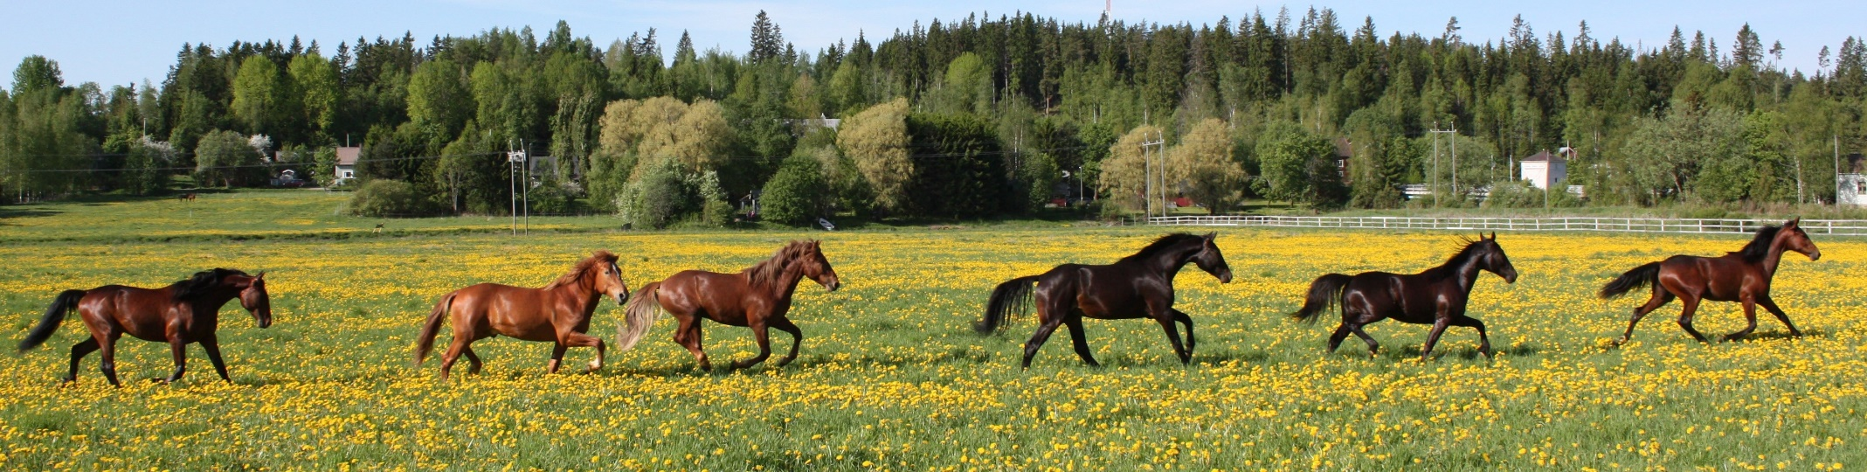
RUOKALISTA YPÄJÄN KOULUISSA JA PÄIVÄKODISSA
18.-22.1.2021 | MAANANTAI | TIISTAI | KESKIVIIKKO | TORSTAI | PERJANTAI
LOUNAS | KASVISPYÖRYKÄT  KERMAVIILIKASTIKE  PERUNAT  TUORESALAATTI | LASAGNE  KIINANKAALI - APPELSIINISALAATTI | UUNIMAKKARA  PERUNAMUUSI  TUORESALAATTI | KAALILAATIKKO  PORKKANARAASTE  PUOLUKKAHILLO | KALAKEITTO  RUISLEIPÄ  MAKSAMAKKARA  KURKKU
Kuva: Leila Hätönen

